GJ 486 b: de meest intensief bestudeerde exo-Aarde tot nu toe

Een internationaal team van onderzoekers van het Centro de Astrobiologia in Madrid(CSIC-INTA) is erin geslaagd om de massa en de straal van de exo-Aarde GJ 486 b te meten met tot dusver ongeziene nauwkeurigheid. De planeet werd in 2021 door Trifon Trifonov ontdekt en is de begeleider van een rode dwergster in het sterrenbeeld Maagd. Dankzij het werk van het onderzoeksteam van José Caballero en zijn medewerkers van het Spaans-Duitse CARMENES consortium konden modellen van de inwendige structuur van de planeet worden doorgerekend waarmee de relatieve omvang van de metaalrijke kern en de rotsachtige mantel van de planeet kon worden bepaald. Ook Belgische onderzoekers zijn lid van het CARMENES consortium. Franky Dubois en dr. Siegfried Vanaverbeke van astrolab IRIS en de werkgroep veranderlijke sterren van de Vereniging voor Sterrenkunde hebben de lichtkromme van de ster opgemeten om de rotatieperiode van de moederster beter te bepalen. De resultaten van het onderzoek zullen worden gepubliceerd in het Europese vakblad Astronomy and Astrophysics.

Het CARMENES consortium heeft de voorbije jaren verschillende Aardachtige exoplaneten rond relatief nabije rode dwergsterren ontdekt. Precieze modellering van de interne structuur en de samenstelling van de atmosfeer van die planeten is evenwel enkel mogelijk als er een sterbedekking of transit kan worden waargenomen vanop Aarde als de planeet voor de moederster langs beweegt. Dit is het geval voor GJ 486 b en uit de diepte van de eclips kan de straal van de planeet gemeten worden. Daarnaast werd de massa van de planeet bepaald door met verschillende spectrografen Dopplerverschuivingen te meten in het spectrum van GJ 486. Het team heeft daarbij uitgebreid gebruik gemaakt van telescopen en instrumenten op Aarde en in de ruimte met klinkende namen zoals TESS, CHARA, CHEOPS, MAROON-X, de Hubble Space Telescope en CARMENES.

Transiterende exoplaneten zijn in het bijzonder interessant voor astronomen om de atmosfeer van die planeten te kunnen onderzoeken. Op basis van de gemodelleerde interne structuur van de planeet heeft het team een aantal voorspellingen gemaakt over de samenstelling van de atmosfeer die verder onderzocht zullen worden met nieuwe observaties van de eind vorig jaar gelanceerde James Webb Space Telescope.

José Caballero en zijn medewerkster Esther Gonzalev-Alvarez beschouwen GJ 486 b als het equivalent van de Rosettasteen voor de exoplanetologie. Hoewel de mogelijkheid van buitenaards leven op deze planeet als vrijwel uitgesloten moet worden beschouwd, is het belang van de nieuwe resultaten eerder gerelateerd aan de nieuwe vergelijkende studies die we nu kunnen doen met de binnenplaneten van ons eigen zonnestelsel. Zo lijkt GJ 486 b een vloeibare metallische kern te bezitten waardoor de planeet een magnetisch veld zou kunnen ontwikkelen dat vergelijkbaar is met het magnetisch veld van de Aarde. Het magnetisch veld kan als een schild werken en de erosie van de atmosfeer door de zonnestormen van de ster verhinderen. Het is niet duidelijk of GJ 486 b een primitieve atmosfeer van waterstof en Helium kan behouden of een meer geëvolueerde atmosfeer heeft door de uitstoot van waterdamp en koolstofdioxide als gevolg van vulkanische activiteit op het oppervlak. Ook de mogelijkheid van platentectoniek in de lithosfeer van de planeet moet verder onderzocht worden met toekomstige waarnemingen. De nieuwe mogelijkheden voor onderzoek van de exoplanente zijn spectaculair als je bedenkt dat het onderzoeksdomein pas begon in 1995 met de ontdekking van de massieve exoplaneet 51 Peg b door Nobelprijswinnaar Michel Mayor. Sedertdien worden steeds kleinere en minder massieve exoplaneten ontdekt en komt de ontdekking van een tweede Aarde steeds een stap dichterbij.

Links naar de paper en online content:

Press release: https://carmenes.caha.es/ext/pressreleases/GJ486/Exoearth.PR-CAB-EN.pdf
video content:
https://carmenes.caha.es/ext/pressreleases/GJ486/Exoearth.Video.mp4
archiv link: https://carmenes.caha.es/ext/pressreleases/GJ486/Exoearth.Article.pdf

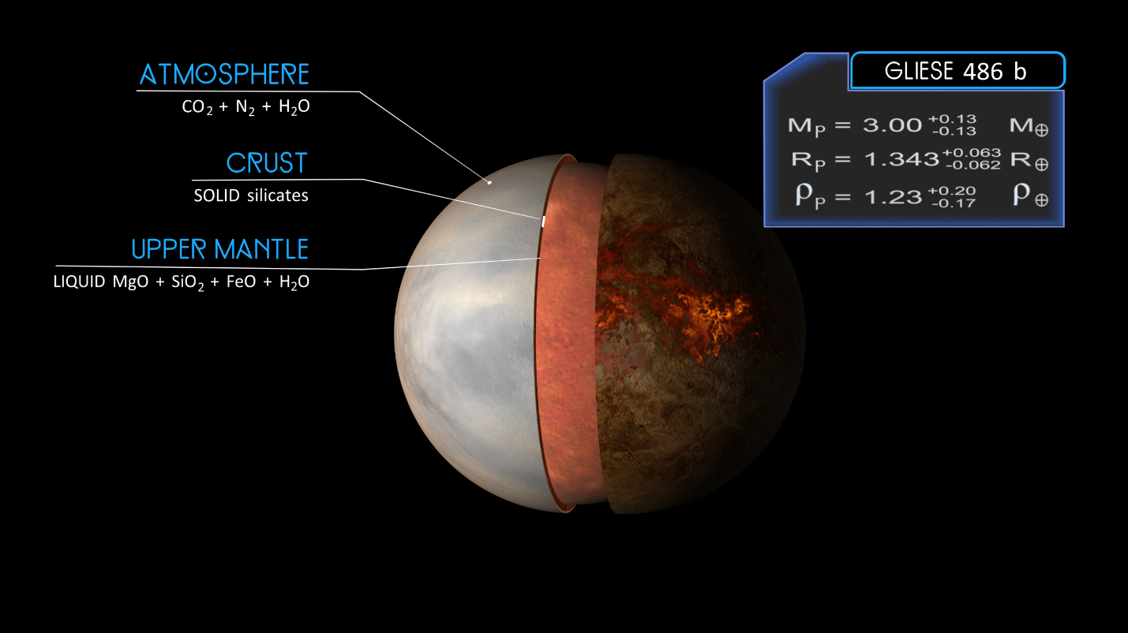

Schema van de inwendige structuur van de planeet. Credit: renderarea, Javier Bollain en Carlos Gallega

